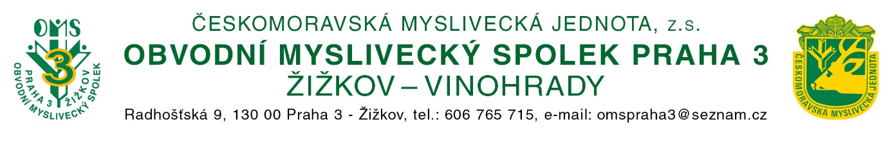
Myslivecký kroužek tel.: 604 312 429 (Jana Svobodová), 725 916 591 (Petra Koubková)
PŘIHLÁŠKA DO MYSLIVECKÉHO KROUŽKU školní rok 2025/2026
Příjmení: | Jméno:
Datum narození: | Rodné číslo:
Škola a třída: |  | Zdravotní pojišťovna:
Bydliště: |  | Státní občanství:
Informace o zdravotním omezení (léky, alergie atp.):

E-mail(matka): | Tel. kontakt (matka):
E-mail(otec): | Tel. kontakt (otec):
V Dne: Podpis rodiče:
Můj syn/dcera může po ukončení kroužku odcházet sám/sama ANO/NE (nehodící se škrtněte)
Žádáme Vás tímto zdvořile o udělení souhlasu se zveřejňováním fotografií a videí, které vzniknou během našich setkání. Souhlasím/nesouhlasím se zveřejněním fotografií a videí mého syna/dcery na webových a FB stránkách OMS Prahy 3 a mysliveckého kroužku.

Podpis (zákonného zástupce):

Pro bližší informace, nebo omluvy pište na myslivci.krouzek@seznam.cz
Kurzovné za kroužek na pololetí (1500,- Kč) prosím posílejte na účet 10455359/0800, do poznámky uveďte jméno dítěte.

